Зверства, совершённые в концентрационных лагерях во время ВОВ, расположенных на территории Прионежского района.

22 июня 1941 года гитлеровская Германия вероломно напала на СССР. Наступил долгожданный момент и для финской военщины. Готовясь к разбойничьим захватам советской земли, финская реакционная клика заблаговременно впряглась в гитлеровскую колесницу, рассчитывая на лёгкое осуществление своих антисоветских планов. 22 июня 1941 года финские войска, действуя вместе с немецкими, вторглись в Советскую Карелию и в пределы Ленинградской области. Председатель финского сейма Хаккила в июле 1941 года, объясняя это вторжение, говорил: «Мы долго ждали изменения мировых событий в благоприятную для нас сторону, и так как теперь, к нашему счастью, совершился такой благоприятный оборот, то мы прицепились к нему с реално – политической активностью».
Официально провозглашалась программа войны. Финская печать с циничной откровенностью писала, что перед финской армией стоит задача: «Прикрыть дыхательные пути русским и этим помочь немцам, помочь им в разгроме великой России и извлечь себе из этого выгоды».
В специальной инструкции финского командования говорилось: «Присоединение Восточной Карелии к Финляндии не новый вопрос. Это осуществление многолетних надежд…Речь идёт о присоединении к Финляндии территории со значительными природными богатствами».
Финские захватчики мечтали превратить Карелию в свою колонию, а советских людей – в своих рабов. Журнал «Суомен кувалехти» в одной статье (август 1941г., № 34) писал: «Русская человеческая масса, под руководством цивилизованного человечества, могла бы быть очень хорошим военным орудием. Из неё можно создать первоклассные колониальные войска… Она будет также являться прекрасной дешёвой рабочей силой, если усердно применять кнут и поддерживать безжалостную дисциплину».
Таковы были рабовладельческие планы финских империалистов.
Подавляющее большинство мирного населения было объявлено пленными и загнано в концентрационные лагеря. Беззащитные женщины, старики и дети содержались за колючей проволокой и принуждались к каторжным работам. Семь лагерей находилось в черте города. Под них были отведены жилые кварталы, обнесённые колючей проволокой, охранявшиеся круглосуточно часовыми и собаками. Кроме того, несколько лагерей для русского населения были расположены в Петровском, Кондопожском и Прионежском районах Карело-Финской ССР.
Общая численность заключённых составляла свыше 31 тысячи человек.
Фашистские палачи расстреляли, повесили, уморили голодом и сгубили на непосильных работах свыше 14 тысяч граждан.

Кошмары вилговского лагеря.
«Осыпаются листья осенние,
Эх, хорошая ночка в лесу!
Выручай меня, силушка мощная,-
Я в неволе тюремной сижу…»

«Этот день был тосклив и печален, этот день запал в память мою. Никогда я его не забуду. Мы остались у финнов в плену. Я не в силах его описать. Но как из дому выгнали, буду всегда помнить.
Что творилось тогда – я не знаю, отправляли тогда в лагери. Меня притащили в финскую контору, и людей не одна уж тут сотня была. Собрались с детьми и с возами, много было страданий и слёз.
Дом родной, рыдая и плача, мы оставили, и в неволю ехать пришлось. Страшная жизнь началась в лагерях – всё исчезло: и веселье, и радость, и счастье. Остались мученья одни»…
«Сочинения в лагере в 1942 г.»

Что мы пережили в финской неволе.

Моя судьба сложилась так, что я очутился на территории, захваченной финнами, и в течение трёх лет находился в финской неволе. Нас, русских рабочих, сначала держали под полицейским надзором. Потом стали перебрасывать из лагеря в лагерь. Долгое время мы находились в д. Вилга, в 18 километрах от Петрозаводска.
Ночью нас держали за колючей проволокой, а на день угоняли на лесозаготовки. Работали мы с раннего утра до позднего вечера, а кормили нас скудной пищей. От голода и непосильного труда люди доходили до отчаяния, часами рылись в помойках в поисках остатков пищи, ели отбросы, умирали с голоду.
Я знал некого Смирнова, который в поисках пищи зашёл в барак, где жили финские конвоиры. Там он подобрал банку с какими-то остатками, похожими на масло, и принёс в помещение, где жил. Это видела одна служанка, которая жила в казарме, и рассказала финнам.
Вечером нас построили. «Вот он»,- сказала служанка, указав на Смирнова. Финны вывели его и здесь же расстреляли.
Случаев, когда финны расстреливали ни в чём не повинных людей, было много. На моих глазах расстреляли двух 17-летних юношей за попытку к бегству из лагеря. 18-летнюю русскую девушку они выпороли перед строем за то, что она пожаловалась на то, что при получении супа в котелок бросили мыло.
В мае 1942 года я и ещё 6 человек совершили побег из лагеря. Но нас поймали и посадили в тюрьму, где я просидел больше года. Тут я видел такие кошмары, которые трудно вообразить. Изнурительный труд, голод, холод, изуверское отношение тюремной прислуги с заключёнными, частые расстрелы, - всё это было обычным явлением тюремной жизни. Двоих русских финны расстреляли за то, что они собрали брюкву и съели.

Красноармеец А. Левченко.

Газета «За Родину»
от 24 августа 1944 г.

3АЯВЛЕНИЕ
В Чрезвычайную Государственную Комиссию по установлению и расследованию злодеяний немецко-фашистских захватчиков и их сообщников
от гр. Смелкова Бориса и Мартынова Григория

Немецко-финские захватчики зверствовали на Вилговских лесозаготовках, где я работал.
Помню, был такой случай, когда одного мальчика расстреляли за то, что он убежал с Вилговских лесоразработок в г. Петрозаводск к родным. Когда мальчика вернули обратно в Вилговский лагерь, то по приказу лейтенанта был выстроен весь лагерь – 300 человек русских. Финны привели из будки мальчика. Когда принесли скамью, то мальчика заставили раздеться догола, повалили на скамью и дали ему 10 розог. После наказания мальчик засмеялся. Это увидел лейтенант. Он схватил его за шею и перед всем строем ударил кулаком. Мальчик упал без сознания. Потом по приказу этого же лейтенанта финские палачи сделали три выстрела в грудь мальчика в упор.
Финские палачи расстреляли также Пустовалова Петра.
На Вилговских лесоразработках избивали русских людей за малейшие проступки до полусмерти.

3АЯВЛЕНИЕ
В Чрезвычайную Государственную Комиссию по установлению и расследованию злодеяний немецко-фашистских захватчиков и их сообщников
От гр. К а у р о в а П. Т.

Весной 1942 года меня из концентрационного лагеря № 4 в Петрозаводске выслали в концлагерь лесопункта Вилга. Здесь нас, лагерников, собралось около 300 человек мужчин и женщин. Лесопункт обтянут проволокой в 10 рядов, охрана военная.
Не описываю звериных расправ финских бандитов с взрослыми, - хочу рассказать лишь о зверском убийстве двух детей.
Первое убийство произошло так:
Мальчик Пётр Пелепенов, 15 лет, задумал повидаться с родными и сбежал, но был пойман и возвращён в Вилгу. Построили всех заключённых в 2 шеренги. Мальчика вывели перед строем, и офицер-лейтенант (начальник лесопункта) набросился на мальчика и начал его избивать, затем схватил за горло и душил до тех пор, пока Петя не потерял сознания и не упал на землю.
Тогда убийца приказал конвоиру-солдату застрелить мальчика, который и был убит палачом 3 выстрелами из винтовки.
Вторым был убит юноша лет 16-17, Пётр Пустовалов, который сбежал в лес и в течение недели скрывался вблизи лагеря в старом Доте.
Пустовалова привели на площадку избитого до полусмерти, и после речи бандита Мальмиваара (через переводчика) сбили с ног и застрелили одним выстрелом в голову.
Все эти зверские расправы с ребятами произошли на глазах всего населения лесопункта.

В КОНЦЕНТРАЦИОННЫХ ЛАГЕРЯХ ДЛЯ СОВЕТСКИХ ВОЕННОПЛЕННЫХ.
В ТОМИЦКОМ ЛАГЕРЕ № 5
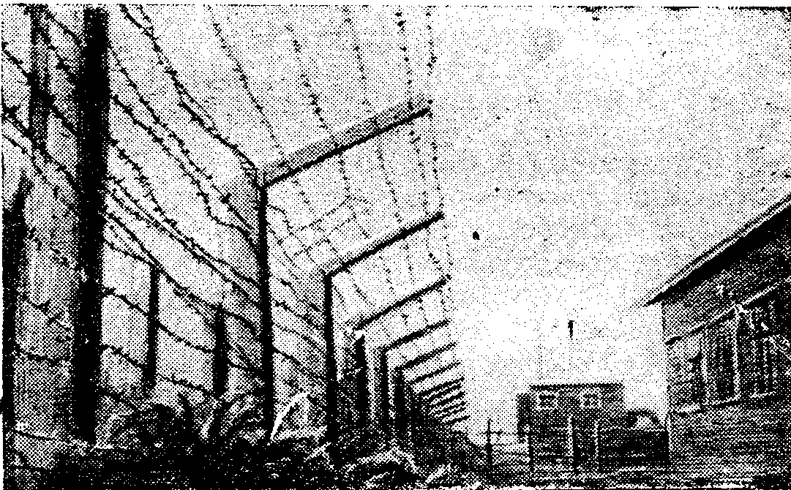
Котов Иван Иванович, уроженец деревни Плахтино, Серебрянского района, Смоленской области, показал:
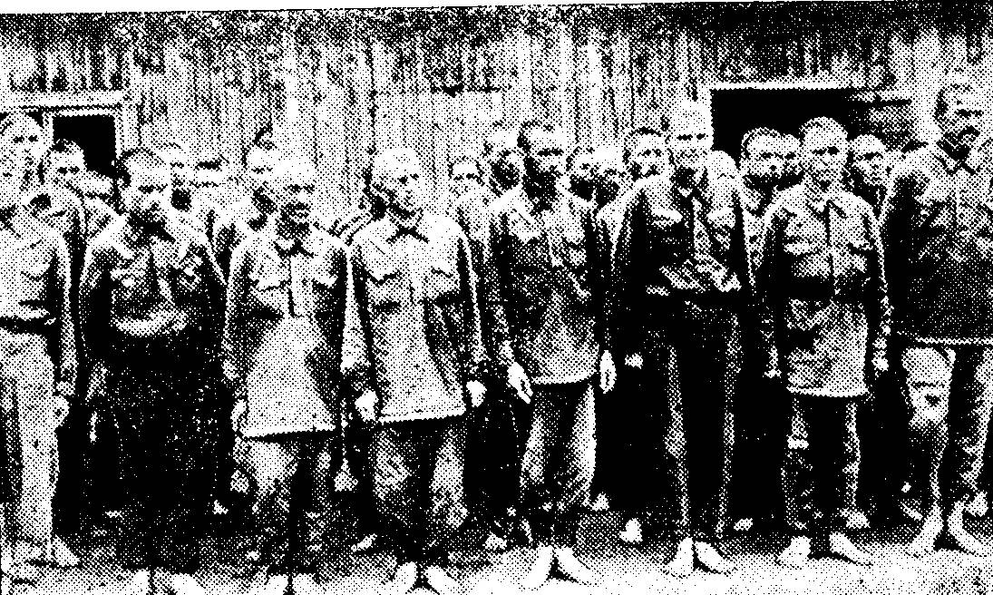
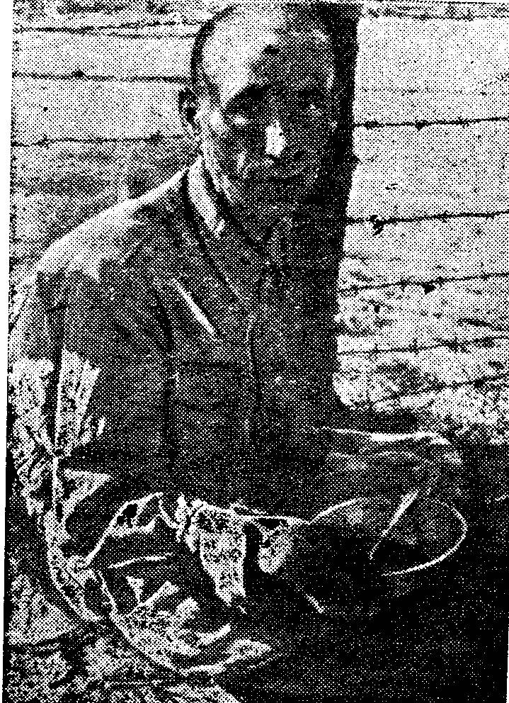
«В финских лагерях для советских военнопленных я находился с 4 ноября 1941 г. по 5 сентября 1942 г. За это время я побывал в Петрозаводском и Томицком лагерях для военнопленных. Условия жизни советских людей в этих лагерях невыносимы. Военнопленные содержались в жутких антисанитарных условиях. В баню нас почти не водили, белье не меняли. Спали мы по 10 .человек в комнате, имеющей площадь в 8 квадратных метров. Вследствие этих жутких жилищных условий у военнопленных было множество вшей. В сутки военнопленным выдавалось по 150 граммов недоброкачественного хлеба. Питание было таким, что военнопленным приходилось летом тайком от администрации лагерей ловить лягушек и этим поддерживать себе жизнь. Люди питались травою и отбросами из помойных ям. Однако за срыв травы, ловлю лягушек и сбор отбросов из помойных ям военнопленные жестоко наказывались.
На работу выгонялись все — и раненые, и босые военнопленные. В лагерях был введен рабский труд. Зимой военнопленных запрягали в сани и возили на них дрова. И когда обессилевшие люди не могли тянуть воза, то финские солдаты нещадно избивали их палками, пинали ногами. Все это пришлось испытать.
мне лично в Петрозаводском лагере, когда я работал на погрузке дров в вагоны.
На военнопленных финны также возили воду и другие тяжести. Ежедневно мы работали по 18 часов в сутки. Военнопленные в этих лагерях не имели никаких прав, кто из финнов хотел, тот их и избивал. Без всякого суда и следствия в лагерях расстреливали ни в чем неповинных людей. Живых, но обессилевших, выбрасывали на снег. Я был очевидцем таких фактов:
1. В январе 1942 г. красноармейца Чистякова перед строем избили за то, что он нашел где-то рваный сапог и принес в расположение лагеря. По распоряжению начальника лагеря Чистяков был раздет и избит прутьями до бессознательного состояния. Начальник лагеря и исполнители-солдаты после каждого удара посматривали друг на друга и улыбались. Удары делались строго по времени. В каждую минуту наносился один удар.
2. 29 апреля 1942 г. в Томицком лагере № 5 военнопленный Бородин был забит финскими живодерами до смерти.
3. В первых числах февраля 1942 г. в Петрозаводском лагере одного из военнопленных расстреляли на глазах у всех военнопленных за то, что он, будучи
в уборной по естественным надобностям, задержался, как показалось начальнику лагеря, слишком долго. После расстрела труп военнопленного отвезли на свалку и бросили его там.
4. В первой половине февраля 1942 г. я работал на погрузке дров на станции Петрозаводск. В это время мимо дровяного склада из Деревянского лагеря провозили двух обессилевших красноармейцев. Не доезжая до склада, этих военнопленных, еще живыми, финский солдат выбросил с саней на снег и оставил их замерзать.
5. В июле 1942 г. на сенокосе в Томицком лагере 5 за срыв щавеля финский солдат натравил собаку на военнопленного Суворова, которая изгрызла Суворова до неузнаваемости.
6. В конце Июля 1942 г. в этом же лагере военнопленный Морозов во время сенокоса солил сено и взял щепотку соли. За это его финский солдат жестоко избил.
7. В первых числах августа 1942 г. по распоряжению начальника Томицкого лагеря № 5 на двух военнопленных (фамилии последних не знаю) натравили стаю собак, которые сильно искусали советских людей. Бандиты затем расстреляли военнопленных и трупы их бросили на территорию лагеря для всеобщего обозрения военнопленных. За что эти люди были подвергнуты таким чудовищным пыткам и расстрелу — никому неизвестно.
8. В этом же лагере военнопленного Чума в июле 1942 г. так избили, что он не мог подняться. Били Чума, как объявил начальник лагеря, за то, что он взял из помойной ямы шелуху от картофеля.
9. В апреле 1942 г. привели в баню больных военнопленных и посадили на полок. Финский солдат зачерпнул из бочки кипятку и стал вместо каменки поливать кипятком военнопленных, в результате чего многие из них были ошпарены.
Все эти зверства над красноармейцами чинились по распоряжению начальников лагерей».
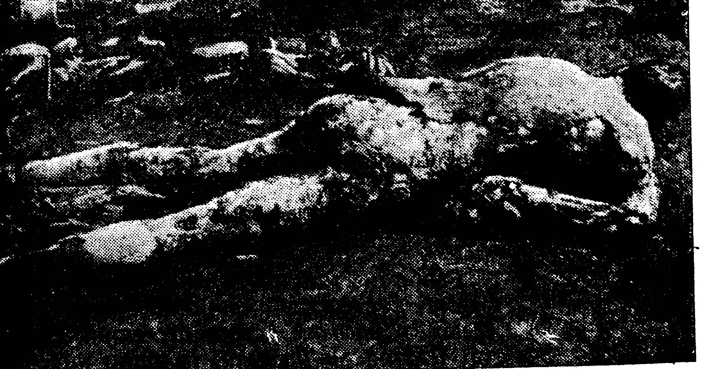

Республика Карелия
Прионежский район

МОУ «НОВОВИЛГОВСКАЯ СРЕДНЯЯ ОБЩЕОБРАЗОВАТЕЛЬНАЯ ШКОЛА № 3»

Исследовательская работа.

Тема: «Люди, пережившие ужасы концлагерей, расположенных на территории Прионежского района».

